

METODICKÝ LIST PRO ZŠ
Pro zpracování vzdělávacích materiálů (VM)v rámci projektu EU peníze školám
Operační program Vzdělávání pro konkurenceschopnost

Projekt: Moderní výuka

Registrační číslo: CZ.1.07/1.4.00/21.3192

Číslo UM: VY_22_INOVACE_1.2.34

Jméno autora: Alena Nováková

Datum, období kdy byl vytvořen: 11.5. 2013

Název práce: Occupations

Předmět, pro který je VM určen: Anglický jazyk

Ročník, pro který je VM určen: Druhý

Časová dotace: 15 minut

Vzdělávací oblast, tematický okruh, téma: Procvičování slovní zásoby

Metodický list, anotace- výstižný popis způsobu použití VM ve výuce:
Pracovní list je na procvičení a prohloubení slovní zásoby tématu povolání zábavnou formou. Vlevo jsou jednotlivá povolání, žáci je spojí s obrázky v prostředním sloupci, potom obrázky spojí s místem výkonu profese.

Pomůcky: pracovní list, psací potřeby

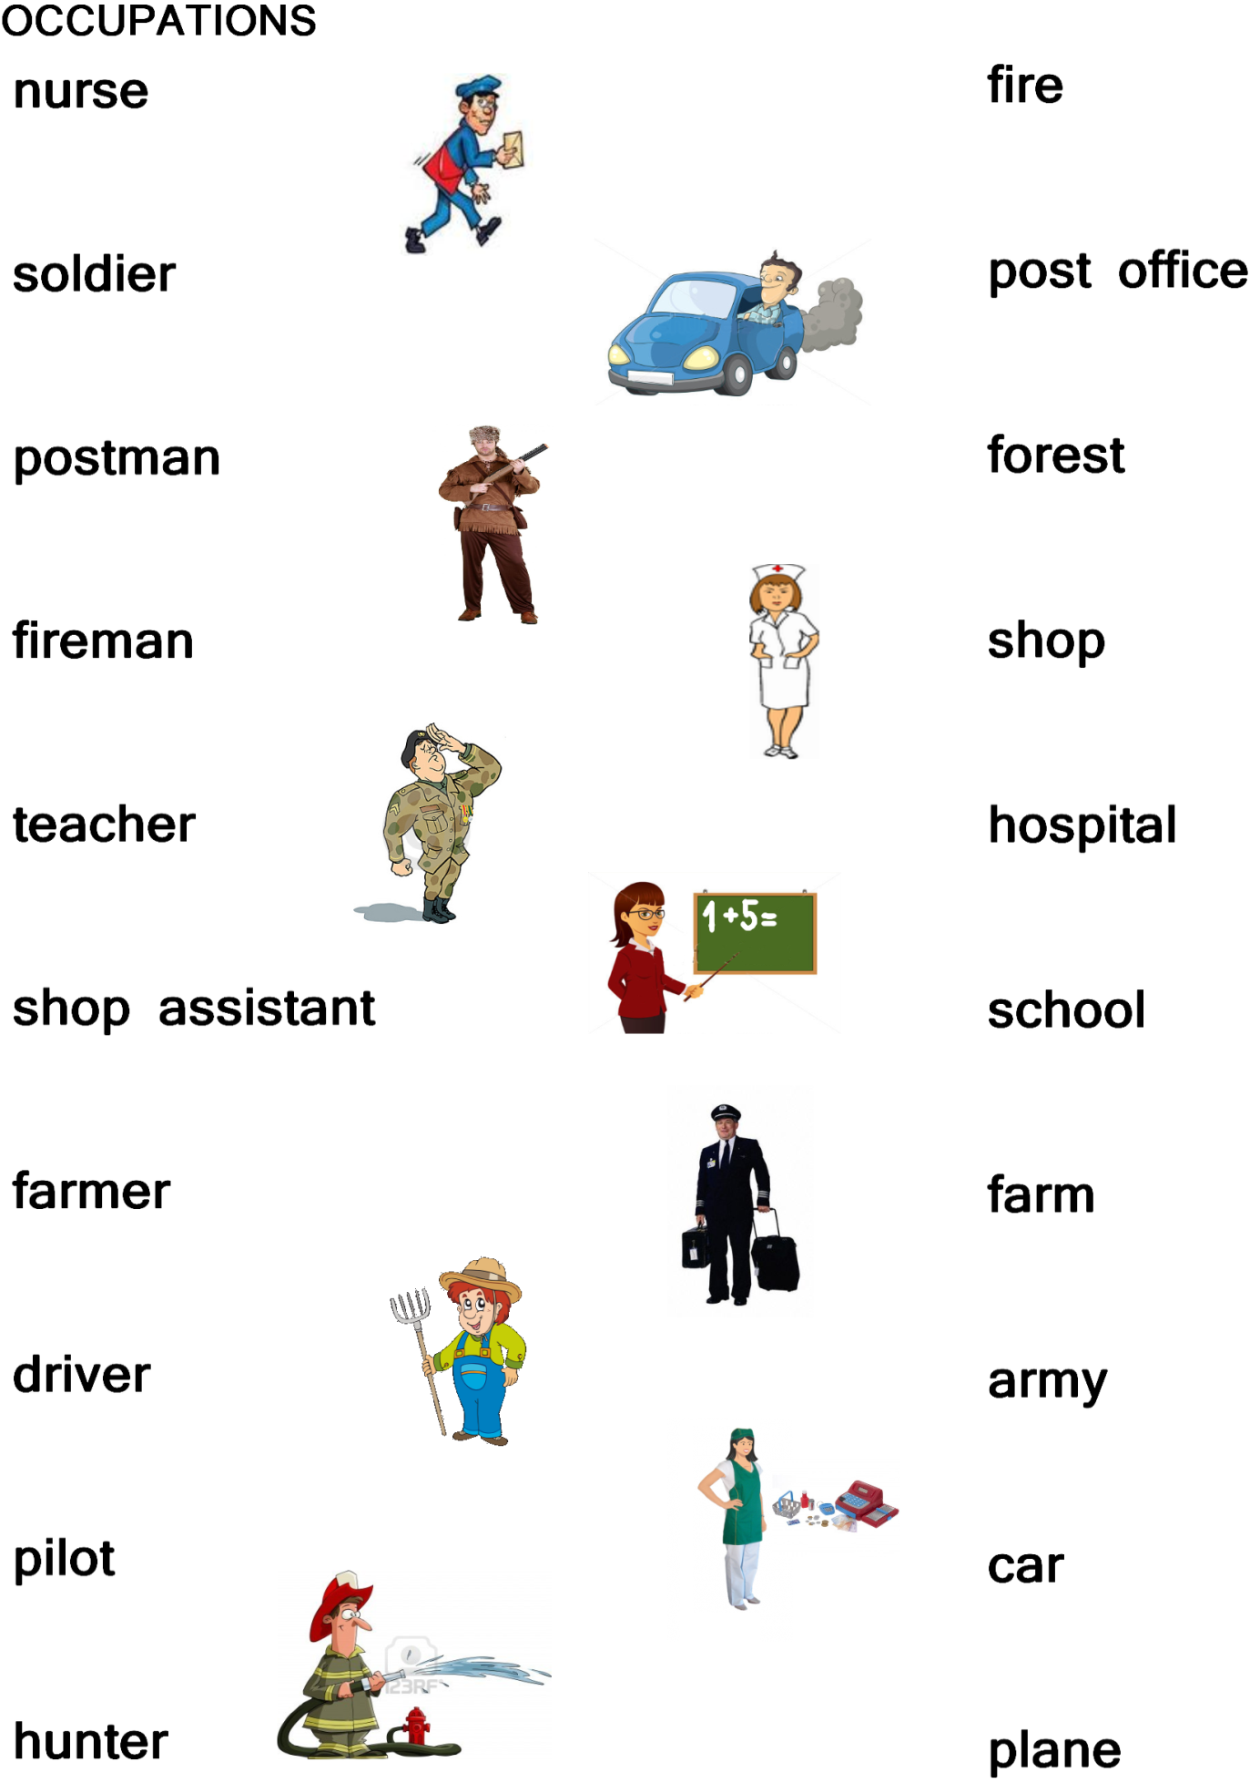
- Vypracovala: Alena Nováková
- Zdroj obrazového materiálu: [2013-11-05] www.obrazky.superia.cz, www.stockphotos.sk, www.cz.clipartlogo.com, www.cz.123rf.com, www.veste.cz, www.obchudek-joy.cz, www.spojovacky.com, www.aeroweb.cz, www.ptakoviny.biz
- Materiály jsou určeny pro bezplatné používání pro potřeby výuky vzdělávání na
všech typech škol a školských zařízení. Jakékoliv další použití podléhá
autorskému zákonu.

